《开源创新思维》
平时作业报告

姓 名 | 潘睿祺 | 学 号 |  | f25080124
班 级 | f250117 | 指 导 教 师 |  | 祝欣蓉
开 设 学 期 | 2026-2027秋季学期
开 设 时 间 | 第1周——第16周
报告日期 | 2026年10月29日
评 定 成 绩 |  |  | 评定人 | 祝欣蓉
评 定 成 绩 |  |  | 评 定 日 期

上海杉达学院
一、选取的开源项目：Apache Commons Lang
Apache Commons Lang 是 Apache 软件基金会 Commons 项目下的 Java 基础工具类库，为 java.lang 提供字符串、日期时间、反射、数学、并发等常用扩展，Spring、MyBatis、Hadoop 等大量框架都直接或间接依赖它。本次扫描的对象是官方源码发布包 commons-lang3-3.21.0-src.zip（2026 年发布，2.09 MB），解压后共 706 个文件、70 个目录，其中 .java 源文件 629 个。项目以 Apache License 2.0 发布，根目录下带 LICENSE.txt 与 NOTICE.txt，源码文件统一使用 “Licensed to the Apache Software Foundation (ASF) under one or more contributor license agreements…” 形式的许可证头。
选择该项目有三点考虑：一是许可证单一、声明规范，扫描结果可以与事实逐条比对，便于判断工具是否误报、漏报；二是规模适中（700 余个文件），全量扫描约 3 分钟，异常项可以人工复核到每一条；三是它属于 Apache 社区项目，其头部声明是业界公认的规范写法，适合作为“合规基线”样本。
二、许可证合规工具的安装过程及遇到的问题
工具选用 ScanCode Toolkit 32.5.0。它是 nexB 维护的开源代码扫描引擎，可以同时识别许可证、版权、包清单与依赖，并直接输出 JSON、HTML、SPDX、CycloneDX 等格式，是参考手册中列为“课程项目首选”的工具。安装环境为 Windows 11 + Python 3.14.7，步骤如下：
python -m venv .venv-scan
.venv-scan\Scripts\python -m pip install scancode-toolkit \
-i https://pypi.tuna.tsinghua.edu.cn/simple
.venv-scan\Scripts\scancode --version
验证输出为 ScanCode version 32.5.0、Output Format 4.1.0、SPDX License list 3.27。主包 126.2 MB，连同 80 余个依赖全部装完约 2 分钟。安装与首次运行过程中共遇到四个问题：
① 官方源连接被重置。直接从 pypi.org 安装时反复报 ConnectionResetError: [WinError 10054]，依赖下载中断。改用清华镜像源（-i 参数）并加 --retries 10 后一次装完，这也是国内网络环境下最常见的一类问题。
② 首次运行报缓存目录无权限。装好后执行 scancode --version 直接报 PermissionError: [WinError 5] Access is denied: 'C:\Users\Ricky\.cache'。原因是 ScanCode 启动时要在用户主目录下创建缓存目录。解决办法是设置环境变量 SCANCODE_CACHE，把缓存重定向到工作区内可写目录。
③ 插件框架版本不兼容。缓存问题解决后又报 ValueError: did not find any 'pre_scan' hooks in <module 'plugincode.pre_scan'>。检查发现依赖 pluggy 被解析成 1.7.0，与 scancode 的插件框架 plugincode 32.0.0 不兼容，降级为 pluggy==1.5.0 后恢复正常。
④ 安装时长时间无输出。pip 十几分钟没有任何提示，难以判断是下载还是卡死；加 -v 后确认仍在拉取依赖元数据，换镜像源后 2 分钟装完。
三、工具输出的检测报告
在解压后的源码目录执行全量扫描（许可证 + 版权 + 包 + 文件信息 + 分类 + 汇总 + 清晰度评分），同时输出四种格式，命令如下：
scancode --license --copyright --package --info --classify \
--summary --license-clarity-score --processes 4 \
--json-pp scancode-result.json --html scancode-report.html \
--spdx-tv scancode-result.spdx --cyclonedx scancode-result.cdx.json \
--strip-root commons-lang3-3.21.0-src
表 1 扫描结果汇总
指标 | 数值
扫描对象 | Apache Commons Lang 3.21.0 源码包（2.09 MB）
扫描条目 | 776 个（文件 706 个 + 目录 70 个）
源码文件 | 632 个
检出许可证的文件 | 695 / 706（98.4%）
检出许可证的源码文件 | 631 / 632（99.8%）
许可证检出次数 | 701 次
检出的许可证表达式 | 3 种（apache-2.0、generic-cla AND apache-2.0、apache-1.1）
匹配平均分 / 最低分 | 99.9 / 75
含版权声明的文件 | 2 个
许可证清晰度评分 | 100 / 100
扫描耗时 | 193.3 秒（4 进程）
表 2 检出的许可证表达式分布
许可证表达式 | SPDX 标识 | 检出次数 | 占比
apache-2.0 | Apache-2.0 | 697 | 99.43%
generic-cla AND apache-2.0 | LicenseRef-scancode-generic-cla AND Apache-2.0 | 3 | 0.43%
apache-1.1 | Apache-1.1 | 1 | 0.14%
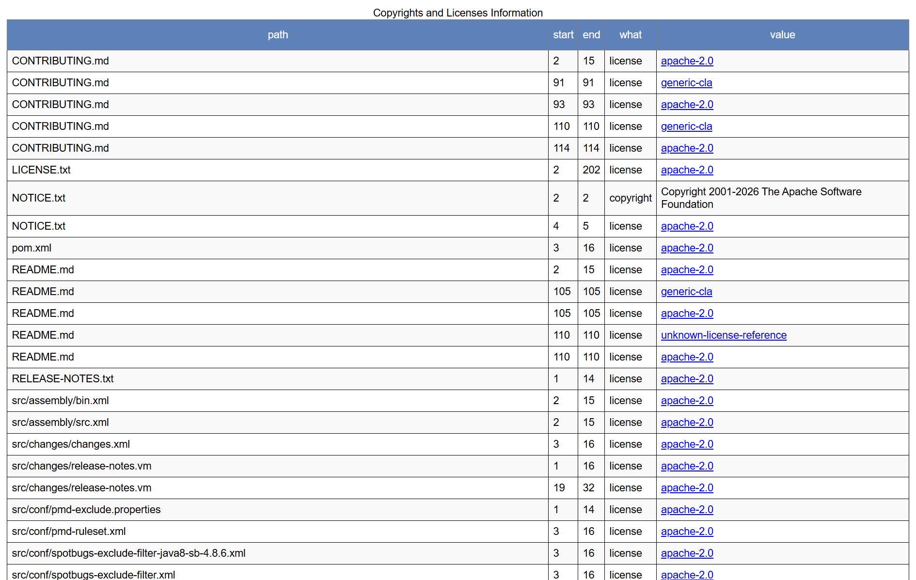
图 1 HTML 检测报告片段（逐文件许可证与版权结果）
HTML 报告逐行列出每个文件的许可证片段（起始行、许可证标识、置信度），JSON 则保留完整明细，下面是其中一条 Java 文件的检出记录：
"path": "src/main/java/org/apache/commons/lang3/RandomStringUtils.java",
"license_expression": "apache-2.0", "license_expression_spdx": "Apache-2.0",
"start_line": 2, "end_line": 15, "matcher": "2-aho", "score": 100.0
四、检测报告分析
（一）总体结论：检出准确，与项目声明一致
706 个文件中有 695 个检出许可证（98.4%），632 个源码文件中有 631 个检出（99.8%）；701 次检出里 697 次为 apache-2.0，平均置信度 99.9，最高 100。扫描器给出的清晰度评分为满分 100（声明许可证、识别精度、许可证全文、版权声明四项均满足）。这一结果与项目“全部以 Apache-2.0 发布”的事实完全吻合，说明扫描器对 ASF 标准头部的识别是可靠的：绝大多数 Java 文件的匹配起始行都是第 2 行、结束于第 15 行，正好对应文件头部那段 14 行的标准声明。
（二）两处误报：低置信度短匹配与关键词误命中
第一处误报是 src/site/resources/lang2-lang3-clirr-report.html 被检出 apache-1.1。该匹配只覆盖第 185 行的 6 个词（6 token），置信度仅 75，实际内容只是页面导航里的一个链接“https://www.apache.org/licenses/”。这是一个典型的“URL 片段被规则命中”的假阳性。第二处是 README.md 与 CONTRIBUTING.md 中的 “Contributor License Agreement” 字样被识别为 generic-cla，并与 apache-2.0 拼成复合表达式。它本身不是许可证声明，却让扫描汇总里的 declared_license_expression 变成 “apache-2.0 AND (generic-cla AND apache-2.0)”，语义上明显失真。两点都说明：低分（<80）和超短匹配必须人工复核，不能直接把汇总字段当作结论。
（三）一处漏检：非 Java 文件缺少许可证头
唯一未检出的源码文件是 src/site/resources/download_lang.cgi，这是一个 POSIX shell 脚本，没有任何许可证声明。另有 10 个非源码文件同样未检出，按类型归并如表 3。图片和 .class 属于二进制，本就不该检出许可证；真正值得注意的是那个 .cgi 脚本——如果该项目要对外分发，它就是发布审计会挑出来的“文件缺少许可证头”问题，而 Apache Rat 恰恰是专门查这一项的工具。
表 3 未检出许可证的 11 个文件构成
类型 | 数量 | 代表文件 | 是否构成合规风险
图片资源 | 5 | logo.png、commons-logo-component.xcf 等 | 否：二进制资源，本无许可证头
编译产物 | 2 | PrivateInterfaceBean.class 等 | 否：扫描对象应为源码
站点脚本 | 1 | download_lang.cgi | 是：分发时缺少许可证声明
数据与文本资源 | 3 | RELEASE-NOTES-3.9.txt、lang-708-input.txt、JMH 结果 JSON | 低：非分发主体，补声明即可
（四）版权字段几乎为空，但不等于无义务
全项目只有 NOTICE.txt 和一个旧报告页检出 2 条版权声明，704 个文件的 copyright 字段为空。这不是漏检，而是 ASF 现行头部写法的结果：头部只声明“Licensed to the ASF”，版权归属统一写在 NOTICE.txt 里。因此对 Apache-2.0 项目，“版权检出数为 0”并不能推出“没有版权义务”，真正的义务是分发时保留 LICENSE 与 NOTICE，而不是逐文件保留版权行。这也提醒我们：看报告要结合许可证类型，不能只看字段是否为空。
（五）工具的局限与改进建议
从本次结果看，ScanCode 的强项是源代码文本的许可证识别，短板也很明显：一是 packages 字段为空，本次并未解析 pom.xml 中的 Maven 依赖，依赖树上的第三方许可证完全没有覆盖，要补这一块需要 ORT 或 FOSSLight 这类端到端工具；二是对二进制（.class、固件）无能为力，需配合 BANG；三是低分短匹配会制造噪声。针对本项目可提三条建议：给 .cgi 等脚本补上许可证头；在 CI 中用 --license-score 80 过滤低置信度匹配，并把 --license-policy 白名单纳入门禁；对汇总字段（declared_license_expression）坚持人工确认，必要时用 OpossumUI 做最后复核。
五、结论
本次以 ScanCode Toolkit 32.5.0 对 Apache Commons Lang 3.21.0 源码包做了全量许可证扫描，706 个文件、4 种输出格式、193.8 秒完成。结论有三点：其一，项目合规状况良好，单一 Apache-2.0、源码声明覆盖率 99.8%，分发时保留 LICENSE 与 NOTICE 即可满足主要义务；其二，工具整体可靠但并非“扫完即合规”，本次就出现了 2 处误报和 1 处真实缺口，必须人工复核；其三，安装环节的缓存权限、插件版本、镜像源三个坑，是这类 Python 工具在 Windows 上落地的共性问题，记录下来对后续在 CI 中复用有直接价值。
参考资料
[1] ScanCode Toolkit 32.5.0 文档与源码，https://github.com/aboutcode-org/scancode-toolkit
[2] Apache Commons Lang 3.21.0 源码发布包，https://commons.apache.org/proper/commons-lang/
[3] SPDX License List 3.27，https://spdx.org/licenses/
[4] 课程资料《33 款开源软件许可合规工具——逐条优缺点与选型手册》，2026 年 10 月

